**ПРАВИТЕЛЬСТВО РОССИЙСКОЙ ФЕДЕРАЦИИ**

**НАЦИОНАЛЬНЫЙ ИССЛЕДОВАТЕЛЬСКИЙ УНИВЕРСИТЕТ**

**«ВЫСШАЯ ШКОЛА ЭКОНОМИКИ»**

Факультет компьютерных наук

Департамент программной инженерии

|  |  |  |
| --- | --- | --- |
| СОГЛАСОВАНО  Руководитель  Доцент департамента  Программной инженерии,  кандидат технических наук  __________________ Р. З. Ахметсафина  «___» _____________ 2021 г. |  | УТВЕРЖДАЮ  Академический руководитель образовательной программы «Программная инженерия» профессор департамента программной инженерии, кан. техн. наук  __________________ В. В. Шилов  «___» _____________ 2021 г. |

|  |  |  |  |  |  |  |  |  |  |  |  |  |  |  |  |
| --- | --- | --- | --- | --- | --- | --- | --- | --- | --- | --- | --- | --- | --- | --- | --- |
| |  |  | | --- | --- | | ***Подп. и дата*** |  | | ***Инв. № дубл.*** |  | | ***Взам. инв. №*** |  | | ***Подп. и дата*** |  | | ***Инв. № подл*** | RU.17701729.06.02-01 51 01-1-ЛУ | | **Веб-приложение “StudyGo” для поддержки образовательного процесса**  **Программа и методика испытаний**  **ЛИСТ УТВЕРЖДЕНИЯ**  **RU.17701729.06.02-01 51 01-1-ЛУ** | | | | |
|  | |  | | |
| Выполнили  студенты БПИ197  ____________________ /Бакытбек уулу Н. /  ____________________ /Яхя Янал /  ____________________ /Джапаров Эмирхан /  «___» _______________________ 2021 г. | | |
|  | | | | |
| **Москва 2021** | | | |  |
| УТВЕРЖДЕН  RU.17701729.06.02-01 51 01–1-ЛУ |  | |  | |
| |  |  | | --- | --- | | ***Подп. и дата*** |  | | ***Инв. № дубл.*** |  | | ***Взам. инв. №*** |  | | ***Подп. и дата*** |  | | ***Инв. № подл*** | RU.17701729.06.02-01 51 01–1-ЛУ | | **Веб-приложение “StudyGo” для поддержки образовательного процесса**  **Программа и методика испытаний**  **RU.17701729.06.02-01 51 01–1**  **Листов 34** | | | | |
|  | |  | | |
|  | | |
|  | | | | |
|  | | | |  |

**Москва 2021**

**АННОТАЦИЯ**

Программа и методика испытаний – это документ, в котором содержится информация о программном продукте, а также полное описание приемочных испытаний для данного программного продукта.

Настоящая Программа и методика испытаний для программы “Веб-приложение “StudyGo” для поддержки образовательного процесса” содержит следующие разделы: «Объект испытаний», «Цель испытаний», «Требования к программе», «Требования к программным документам», «Средства и порядок испытаний», «Приложения».

В разделе «Объект испытаний» указано наименование и область применения программы “Веб-приложение “StudyGo” для поддержки образовательного процесса”.

В разделе «Цель испытаний» указана цель проведения испытаний.

Раздел «Требования к программе» содержит основные требования к программе, которые подлежат проверке во время испытаний.

Раздел «Требования к программным документам» содержит состав программной документации, которая представляется на испытания, а также специальные требования к ней.

Раздел «Средства и порядок испытаний» содержит информацию о технических и программных средствах, которые следует использовать во время испытаний, а также порядок этих испытаний.

Раздел «Методы испытаний» содержит информацию об используемых методах испытаний. Настоящий документ разработан в соответствии с требованиями:

1) ГОСТ 19.101–77 Виды программ и программных документов [1];

2) ГОСТ 19.102–77 Стадии разработки [2];

3) ГОСТ 19.103–77 Обозначения программ и программных документов [3];

4) ГОСТ 19.104–78 Основные надписи [4];

5) ГОСТ 19.105–78 Общие требования к программным документам [5];

6) ГОСТ 19.106–78 Требования к программным документам, выполненным печатным способом [6];

7) ГОСТ 19.301–79 Программа и методика испытаний. Требования к содержанию и оформлению [7].

Изменения к данному документу оформляются согласно ГОСТ 19.603–7 [8], ГОСТ 19.604–78 [9].

Перед прочтением данного документа рекомендуется ознакомиться с терминологией, приведенной в приложении настоящей программы и методики испытаний.

ОГЛАВЛЕНИЕ

1. ОБЪЕКТ ИСПЫТАНИЙ 5

1.1. Наименование 5

1.2. Область применения 5

1.3. Обозначение испытуемой программы 5

2. ЦЕЛЬ ИСПЫТАНИЙ 6

3. ТРЕБОВАНИЯ К ПРОГРАММЕ 7

3.1. Требования к функциональным характеристикам 7

3.2.1. Требования к составу выполняемых функций 7

3.2.2. Требования к организации входных данных 8

3.2.3. Требования к организации выходных данных 8

3.2. Требования к надежности 8

3.2.1. Отказы из-за некорректных действий оператора 8

3.3. Требования к интерфейсу 8

3.3.1. Окно для входа или регистрации пользователя: 8

3.3.2. Навигационное меню: 8

3.3.3. Окно для необязательных заданий 9

3.3.4. Окно обязательных заданий 9

3.3.5. Вспомогательное окно добавления канала 9

3.3.6. Выпадающее окно для выхода из аккаунта 10

3.3.7. Окно канала 10

3.3.8. Окно с результатами проверок 10

3.3.9. Окно со списком отправленных выполненных работ от учеников 11

4. ТРЕБОВАНИЯ К ПРОГРАММНОЙ ДОКУМЕНТАЦИИ 12

4.1. Состав программной документации 12

4.2. Специальные требования к программной документации 12

5. СРЕДСТВА И ПОРЯДОК ИСПЫТАНИЙ 13

5.1. Технические средства, используемые во время испытаний 13

5.2. Программные средства, используемые во время испытаний 13

5.3. Порядок проведения испытаний 13

5.4. Условия проведения испытаний 13

5.4.1. Климатические условия 13

5.4.2. Требования к численности и квалификации персонала 14

6. МЕТОДЫ ИСПЫТАНИЙ 15

6.1. Испытание выполнения требований к программной документации 15

6.2. Испытание выполнения требований к интерфейсу 15

6.2.1. Окно авторизации 15

6.2.2. Главное окно приложения 15

6.2.3. Выпадающее окно выхода из аккаунта 16

6.2.4. Окно просмотра обратной связи от преподавателей 16

6.2.5. Выпадающее окно управления группами 17

6.2.6. Окно присоединения к группе 17

6.2.7. Выпадающее окно панели навигации по группе 18

6.2.8. Окно просмотра всех необязательных заданий в группе 19

6.2.9. Окно просмотра всех обязательных заданий в группе 19

6.2.10. Окно просмотра ленты канала 20

6.2.11. Окно просмотра списка входящих работ на проверку 21

6.3. Испытание выполнения требований к функциональным характеристикам 22

6.3.1. Выполнение авторизации в приложении через Google-аккаунт 22

6.3.2. Присоединение к группе по ссылке-приглашению 22

6.3.3. Выход из аккаунта 23

6.3.4. Управления группой и переход между группами 23

6.3.5. Навигация по текущей группе 27

6.3.6. Создание публикаций 28

6.3.7. Загрузка решений в ответ на обязательные задания 29

6.3.8. Выдача обратной связи от преподавателя 30

ПРИЛОЖЕНИЕ 32

ПРИЛОЖЕНИЕ 1 32

ТЕРМИНОЛОГИЯ 32

ПРИЛОЖЕНИЕ 2 33

# ОБЪЕКТ ИСПЫТАНИЙ

## Наименование

Название приложения на русском: “Веб-приложение “StudyGo” для поддержки образовательного процесса”

Название приложения на английском: ““StudyGo” web-application for supporting the educational process”.

## Область применения

Приложение создано для ведения более комфортного учебного процесса в плане взаимодействия преподавателей и обучающихся. Приложение подойдет для любого учебного заведения, в котором частью взаимодействия преподавателей и обучающихся является выдача преподавателями учебных материалов, заданий и отправка студентами своих решений на задания, которые затем оцениваются преподавателями.

## Обозначение испытуемой программы

Наименование темы разработки – “Веб-приложение “StudyGo” для поддержки образовательного процесса”.

# ЦЕЛЬ ИСПЫТАНИЙ

Цель проведения испытаний - проверка соответствия характеристик разработанной программы функциональным требованиям и отдельным требованиям к надежности, изложенных в документе Техническое задание к данной программе.

# ТРЕБОВАНИЯ К ПРОГРАММЕ

## Требования к функциональным характеристикам

### Требования к составу выполняемых функций

Для всех пользователей:

* Приложение должно предоставить авторизацию для пользователя.
* Приложение должно предоставить возможность создания учебной группы.
* Приложение должно предоставить возможность создания каналов в каждой учебной группе, связанных с конкретными дисциплинами.
* Приложение должно предоставить возможность копирования ссылку-приглашение в группу.
* Приложение должно предоставить возможность добавиться в группу по ее уникальной ссылке.
* Приложение должно предоставить возможность просмотра ленты сообщений в конкретном канале.
* Приложение должно предоставить возможность просмотра ленты всех необязательных заданий со всех каналов.
* Приложение должно предоставить возможность просмотра ленты всех обязательных заданий со всех каналов.
* Приложение должно предоставить возможность загрузки выполненных работ в ответ на сообщения с обязательным заданием.
* Приложение должно предоставить возможность просмотра обратной связи в виде оценок и комментариев от преподавателей.
* Приложение должно предоставить возможность редактирования названия и картинки группы.
* Приложение должно предоставить возможность покинуть группу.

Преподаватель (создатель канала):

* Приложение должно предоставить возможность публикаций сообщений трех видов:
  + Объявление.
  + Необязательное (без крайнего срока) задание.
  + Обязательное (с крайним сроком) задание.
* Приложение должно предоставить возможность дать обратную связь по выполненным работам в виде оценок и комментариев.
* Приложение должно предоставить возможность просмотра списка студентов, которые отправили выполненные работы в ответ на обязательные задания, и их оценок, комментариев в случае их наличия.

### Требования к организации входных данных

Программа должна предоставить пользователям возможность создавать группы, преподавателям - создавать каналы и публикации в каналах, к которым можно написать текстовое содержание и прикреплять файлы. Также преподавателям должна предоставляться возможность в выдаче обратных связей на входящие от студентов работы.

Уже имеющиеся в хранилище Firebase группы и каналы, публикации, файлы и обратные связи должны быть представлены в приложении надлежащим корректным образом.

### Требования к организации выходных данных

Все созданные группы и каналы, публикации, обратные связи от преподавателей и загруженные файлы должны сохраняться в хранилище службы Firebase.

## Требования к надежности

### Отказы из-за некорректных действий оператора

Отказ программы возможен также вследствие некорректных действий пользователя при пользовании веб-приложением. Для предотвращения случаев отказа программы по причине сбоев при пользовании веб-приложением следует провести предварительный инструктаж конечного пользователя.

Для недопущения отказа программы вследствие некорректного ввода данных оператором, следует предусмотреть обработку корректности входных данных.

## Требования к интерфейсу

Приложение должно содержать следующие окна и элементы управления:

### Окно для входа или регистрации пользователя:

Должна быть реализована кнопка для авторизации через определенный Google-аккаунт.

### Навигационное меню:

Должно состоять из:

* Кнопка для управления группами, после которой выпадает вспомогательное окно со следующими кнопками:
  + - Для создания новой группы;
    - Для перехода в другие существующие группы;
    - Для копирования ссылки на присоединение новых пользователей к текущей группе;
    - Для открытия базовых настроек группы;
    - Для выхода из участников группы.
* Кнопка для перехода в окно с обратной связью в виде оценок и комментариев по работам от создателей каналов;
* Кнопка, через которую можно выйти из текущего аккаунта;
* Кнопка, открывающая список действий, через которые можно просмотреть учебную информацию для студентов такую, как: обязательные и необязательные задания, объявления от преподавателей;

### Окно для необязательных заданий

Окно должно быть представлено в виде ленты блоков, которые должны содержать:

* Картину канала, название канала, время создания необязательного задания.
* Описание задания.
* Ссылку на файл-описание задания.

### Окно обязательных заданий

Окно должно быть представлено в виде ленты блоков, которые должны содержать:

* Картину канала, название канала, время создания обязательного задания.
* Описание задания.
* Время крайнего срока.
* Ссылку на файл-описание задания.
* Для создателя канала отображается кнопка для перехода в окно, где загруженные работы. Для обычного пользователя кнопку для открытия окна для загрузки работы.

### Вспомогательное окно добавления канала

Данное окно должно появляться при создании нового канала в группе со следующими полями:

* Имя создаваемого канала;
* Описание;
* URL-ссылка на картинку из сети Интернет.

### Выпадающее окно для выхода из аккаунта

Должно быть реализовано окно, через который можно выйти из авторизованного аккаунта.

### Окно канала

Окно канала, посвященное конкретной дисциплине или какому-то учебному элементу, мероприятию, должно быть представлены в виде ленты блоков, которые должны содержать:

* + Описание канала с картинкой канала;
  + Для создателя канала показывается блок публикации определенного сообщения, содержащий:
    - Блок ввода текстовой информации;
    - Кнопки выбора типа сообщения: объявление, необязательное и обязательное задание;
    - Кнопка прикрепления файла для задания;
    - Кнопка для того, чтобы опубликовать сообщение.
  + Обязательных заданий;
  + Необязательных заданий;
  + Блоки с объявлениями от преподавателя - он же создатель канала -, по структуре такие же, что и сообщения типа необязательного задания;

### Окно с результатами проверок

Окно с обратной связью в виде оценок и комментариев по работам от преподавателей должно содержать:

* Картину канала, название канала, время создания необязательного задания.
* Описание задания.
* Время крайнего срока.
* Ссылку на файл-описание задания.
* Комментарий от создателя канала.
* Оценку.
* Отправленный студентом файл с выполненным заданием.

### Окно со списком отправленных выполненных работ от учеников

Данное окно должно быть представлено в виде ленты блоков, которые должны содержать:

* Отправленный учеником файл с решением
* Инициалы ученика, который отправил работу
* Дата и время отправки работы
* Оценка по работе
* Если оценки по работе нет, то присутствует кнопка для открытия окна выдачи обратной связи по работе

Учитель в этом окне должен иметь возможность выставлять баллы и оставлять отзывы по отправленным учениками работам. Для этой цели должно открываться вспомогательное окно с полями ввода балла, отзыва по работе и кнопкой для отправки обратной связи.

# ТРЕБОВАНИЯ К ПРОГРАММНОЙ ДОКУМЕНТАЦИИ

## Состав программной документации

На испытания должна быть представлена документация к программе в следующем составе:

1. «Веб-приложение “StudyGo” для поддержки образовательного процесса». Техническое задание (ГОСТ 19.201–78 [10]);
2. «Веб-приложение “StudyGo” для поддержки образовательного процесса». Программа и методика испытаний (ГОСТ 19.301–78 [7]);
3. «Веб-приложение “StudyGo” для поддержки образовательного процесса». Текст программы (ГОСТ 19.401–78 [11]);
4. «Веб-приложение “StudyGo” для поддержки образовательного процесса». Пояснительная записка (ГОСТ 19.404–79 [12]);
5. «Веб-приложение “StudyGo” для поддержки образовательного процесса» Руководство оператора (ГОСТ 19.505–79 [13]);

## Специальные требования к программной документации

1. Все документы к программе должны быть выполнены в соответствии с ГОСТ 19.106–78 [4] и ГОСТ к этому виду документа (см. п. 2.).
2. Пояснительная записка должна быть загружена в систему Антиплагиат через ЛМС НИУ ВШЭ. Лист, подтверждающий загрузку пояснительной записки, сдается в учебный офис вместе со всеми материалами не позже, чем за день до защиты курсовой работы.
3. Вся документация сдается в печатном виде, при этом она должна быть обязательно подписана академическим руководителем образовательной программы 09.03.04 «Программная инженерия», руководителем разработки и исполнителем перед сдачей курсовой работы в учебный офис не позже одного дня до защиты.
4. Вся документация и программа также сдается в электронном виде в формате .pdf или .docx. в архиве формата .rar или .zip.
5. Все документы перед защитой курсовой работы должны быть загружены в информационно-образовательную среду НИУ ВШЭ LMS (Learning management system) в личном кабинете, дисциплина - «Курсовая работа», одним архивом (см. п.2).

# СРЕДСТВА И ПОРЯДОК ИСПЫТАНИЙ

## Технические средства, используемые во время испытаний

Программа была полностью разработано на компьютере со следующими характеристиками технических средств:

-Intel(R) Core (TM) i3-2350M CPU 2.30 ГГц;

-Частота процессора 2.30ГГц;

-8 гб ОЗУ с типом DDR3 1333МГц;

-Свободное место на жестком диске: 80 гб;

- так же для возможности пользоваться приложением надо иметь элементы-манипуляторы информацией: клавиатуру и мышь/тачпад.

## Программные средства, используемые во время испытаний

Характеристики программных средств, которые использовались при разработке:

* ОС windows 10;
* Visual Studio Code 1.56.2
* ReactJs 17.0.2
* Firebase firestore
* Firebase storage

## Порядок проведения испытаний

1) проверка требований к программной документации;

2) проверка требований к интерфейсу;

3) проверка требований к надежности;

4) проверка требований к функциональным характеристикам.

## Условия проведения испытаний

### Климатические условия

Климатические условия эксплуатации, при которых должны обеспечиваться заданные характеристики, должны удовлетворять требованиям, предъявляемым к персональным компьютерам и компакт-дискам (CD) в части условий их эксплуатации.

Персональный компьютер предназначен для работы в закрытом отапливаемом помещении со стабильными климатическими условиями категории 4.1 согласно ГОСТ 15150–69 [14].

Для предотвращения повреждений компакт-диска (CD) и сохранения на нем записанной информации необходимо поддерживать следующие климатические условия:

1. влажность от 20% до 70%;
2. температура от 5°C до 30°C;
3. атмосферное давление — от 84 до 106,7 кПа (от 630 до 800 мм рт. ст.).

### Требования к численности и квалификации персонала

Минимальное количество персонала, требуемого для работы программы, должно составлять не менее 1 штатной единицы:

1. конечный пользователь – оператор ЭВМ.

Оператор ЭВМ должен:

1. обладать практическими навыками работы с Интернет-сайтами и веб-приложениями.

# МЕТОДЫ ИСПЫТАНИЙ

Испытания представляют собой процесс установления соответствия веб-приложения и программной документации заданным требованиям.

Перед проведением испытаний необходимо перейти по ссылке [URL - ссылка: <http://studygoo.web.app/>] на приложение.

## Испытание выполнения требований к программной документации

Состав программной документации проверяется визуально, проверяется наличие всех подписей и наличие программной документации в системе LMS. Также визуально проверяется соответствие документации требованиям ГОСТ. Все документы удовлетворяют представленным требованиям.

## Испытание выполнения требований к интерфейсу

### Окно авторизации

При первом входе в приложение, если пользователь еще не был авторизован, открывается окно авторизации (рис. 1):

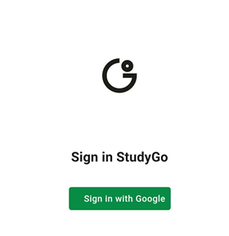

Рисунок 1. Окно авторизации

### Главное окно приложения

После проведения авторизации или, если пользователь уже был авторизован, открывается главное окно приложения с краткой информацией о проекте, составе авторов проекта и видео-инструкцией по эксплуатации приложением (рис. 2):

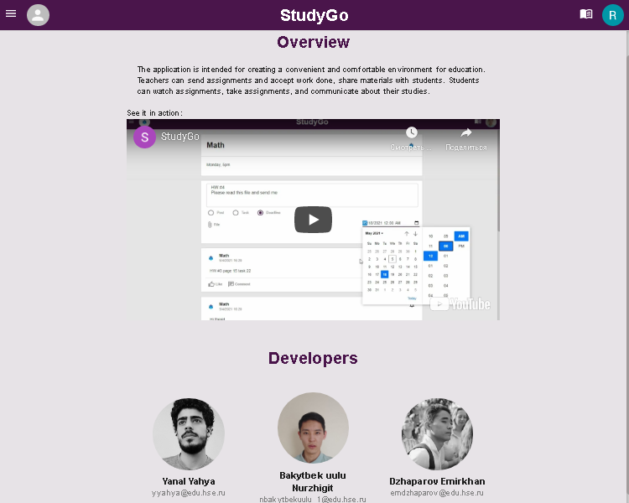

Рисунок 2. Первоначальное окно приложения

### Выпадающее окно выхода из аккаунта

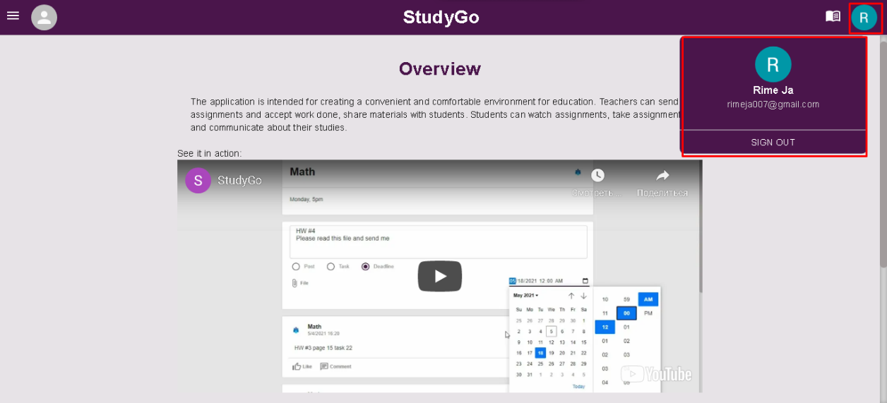Через панель приложения доступно выпадающее окно выхода из аккаунта (рис. 3):

Рисунок 3. Выпадающее окно выхода из аккаунта

### Окно просмотра обратной связи от преподавателей

Через панель приложения для студента доступно окно просмотра всех оценок и комментариев по работам от преподавателей (рис. 4):

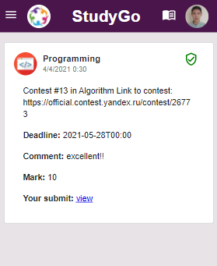

Рисунок 4*.* Окно обратной связи от преподавателей.

### Выпадающее окно управления группами

Через панель приложения доступно выпадающее окно управления текущей выбранной группой и переходами между группами (рис. 5):

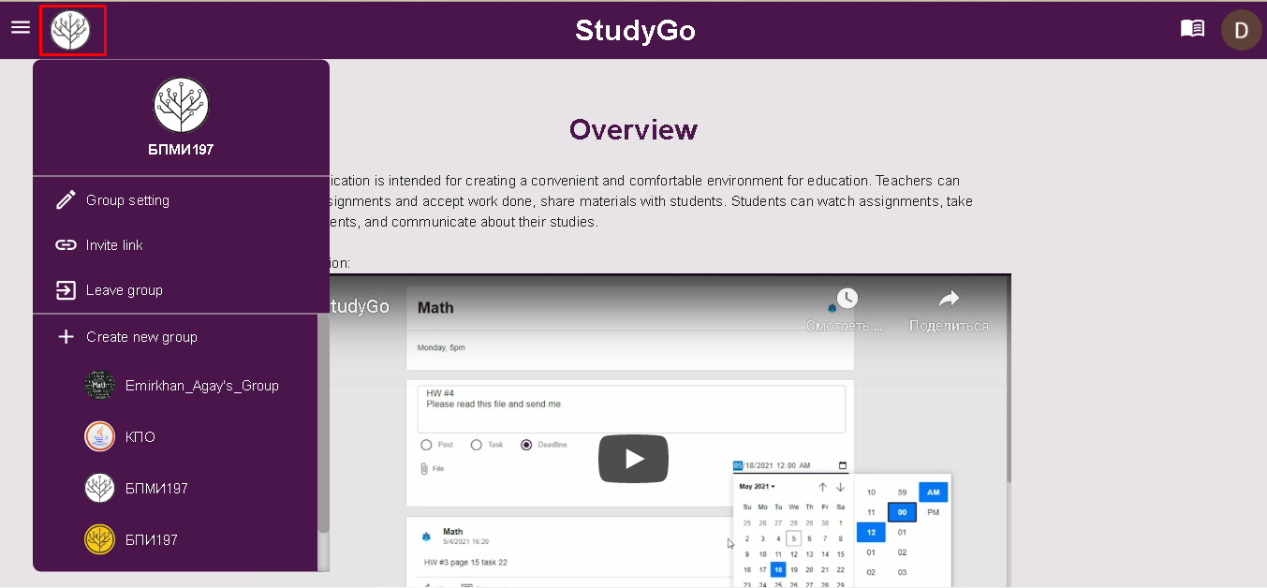

Рисунок 5.Выпадающее окно управления группами.

### Окно присоединения к группе

В приложении при переходе по ссылке-приглашению открывается окно добавления в группу (рис. 6):

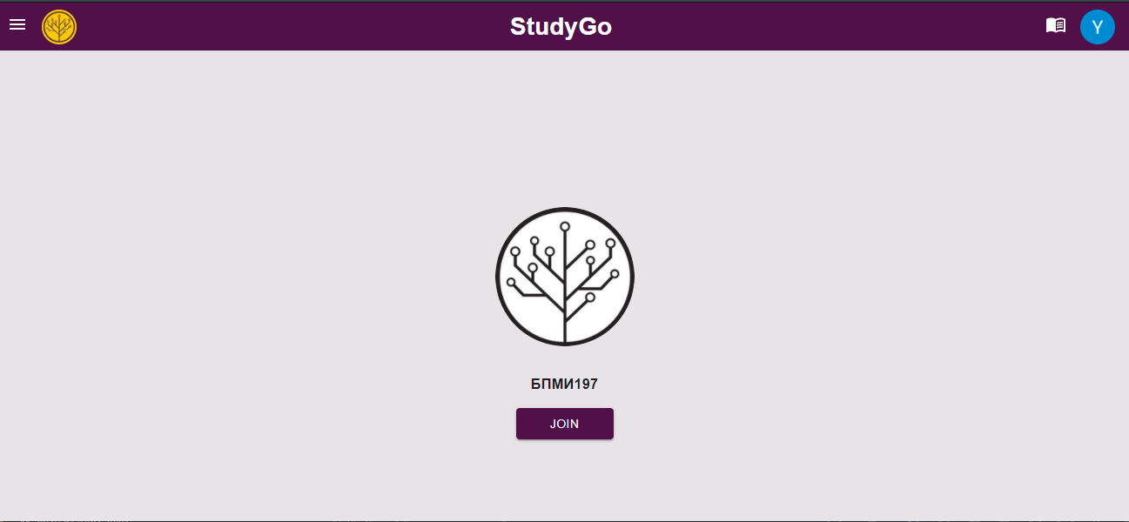

Рисунок 6. Окно присоединения к группе

### Выпадающее окно панели навигации по группе

Через панель приложения доступно выпадающее окно панели навигации по текущей выбранной группе (рис. 7):

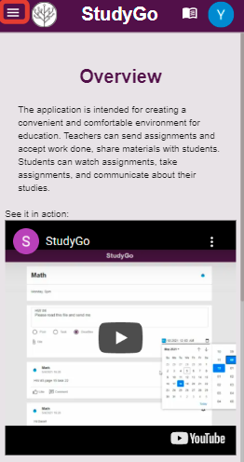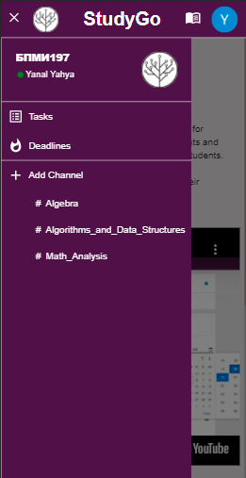

Рисунок 7. Выпадающее окно панели навигации

### Окно просмотра всех необязательных заданий в группе

Через панель навигации по группе доступно окно с лентой всех необязательных заданий со всех каналов (рис. 8):

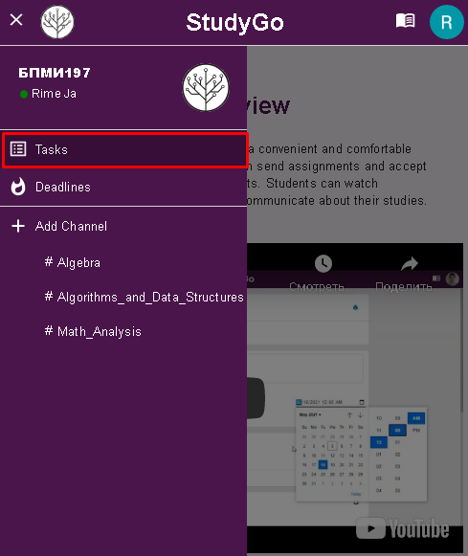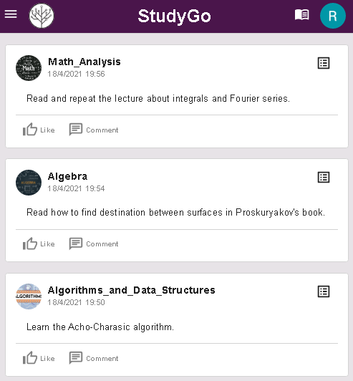

Рисунок 8. Окно необязательных заданий со всех каналов

### Окно просмотра всех обязательных заданий в группе

Через панель навигации по группе доступно окно с лентой всех обязательных заданий со всех каналов (рис. 9):

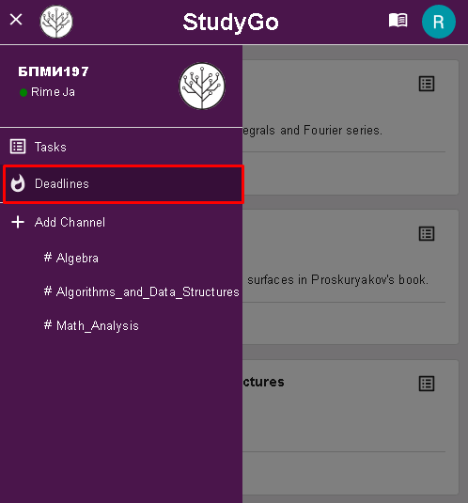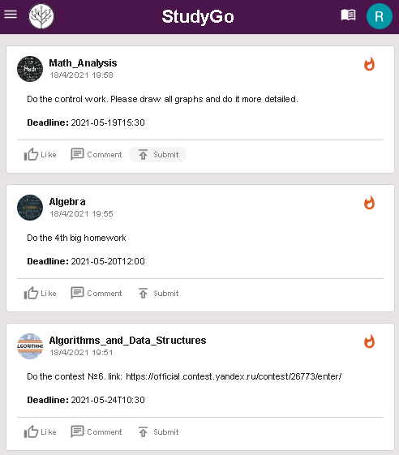

### Окно просмотра ленты канала

Через панель навигации по группе доступен список всех каналов группы, между которыми можно перемещаться, и пункт добавления канала (рис. 10):

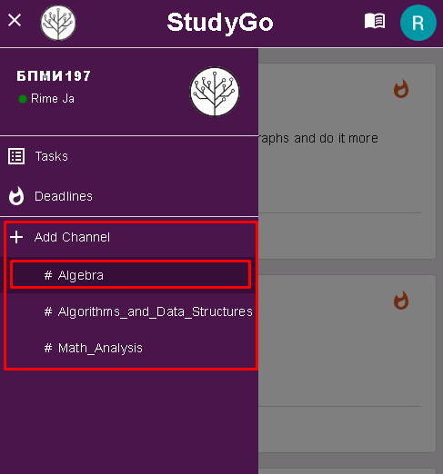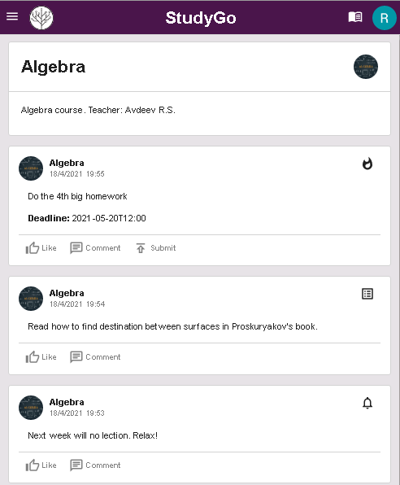

### Окно просмотра списка входящих работ на проверку

Через блок опубликованного преподавателем обязательного задания этому преподавателю доступно окно просмотра списка всех отправленных ему на проверку работ (рис 11):

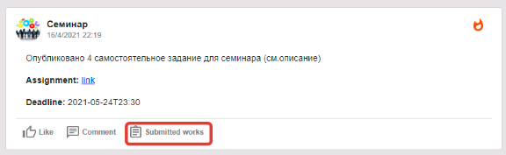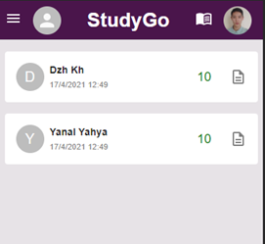

## Испытание выполнения требований к функциональным характеристикам

Приложение работает бесперебойно и стабильно, выполняя все поставленные задачи.

### Выполнение авторизации в приложении через Google-аккаунт

Если пользователь еще не был авторизован в приложении, то при входе ему открывается окно, через которое можно пройти авторизацию с Google-аккаунтом (рис. 12):

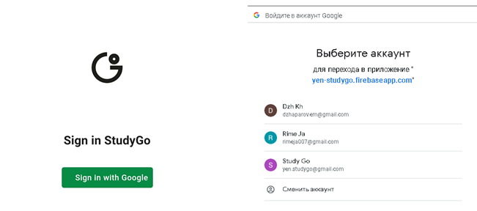

Рисунок 12. Авторизация пользователя

### Присоединение к группе по ссылке-приглашению

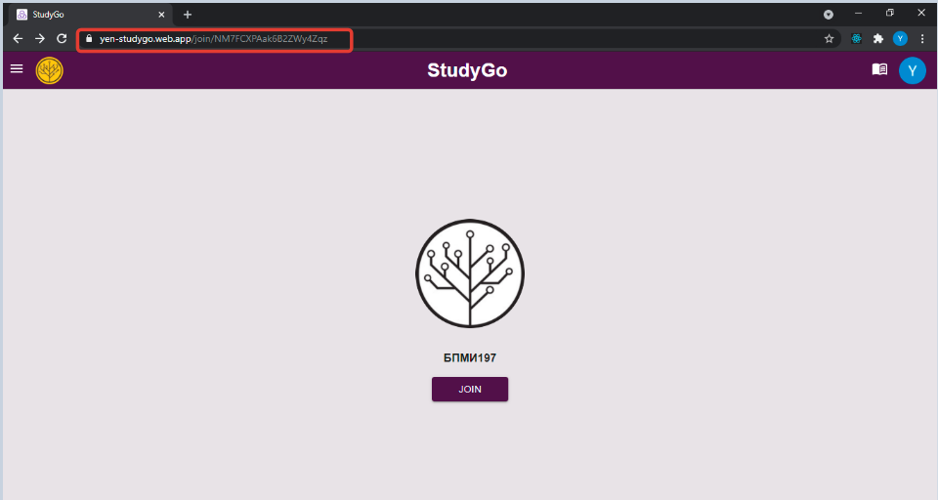Пользователь может добавиться к группе в приложении, если у него имеется ссылка-приглашение в эту группу (рис 13):

Рисунок 13. Окно присоединения к группе по ссылке-приглашению

### Выход из аккаунта

Авторизованный пользователь может выйти из своего аккаунта в приложении (рис 1), после чего перед ним предстает окно авторизации (рис 14):

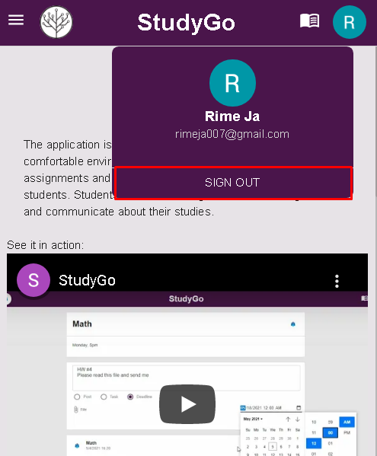

Рисунок 14. Окно выхода из аккаунта

### Управления группой и переход между группами

Пользователь может изменить базовые настройки группы в управлении группой, такие как: имя группы и картинка группы (рис 15):

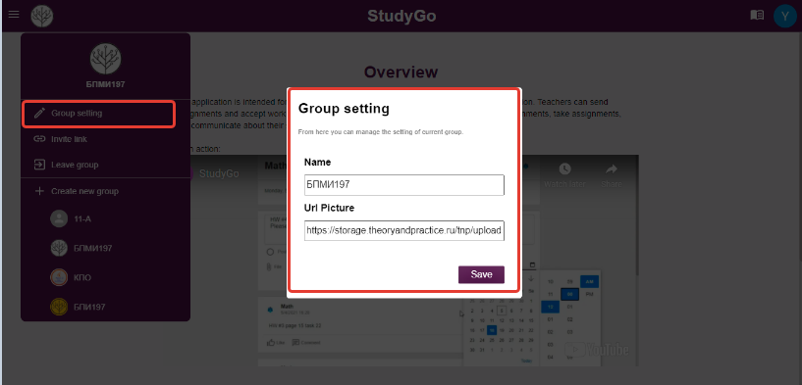

Рисунок 15. Окно управления группой и перехода между группами

Пользователь может скопировать ссылку-приглашение в группу (рис 16), и по данной ссылке другой пользователь может вступить в эту группу, как показано выше в пункте 6.3.2:

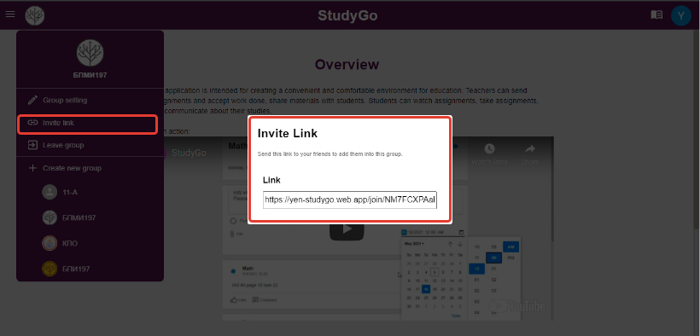Рисунок 16. Окно копирования ссылку-приглашение в группу

Пользователь может покинуть группу (рис 17), после чего она пропадает из списка его групп:

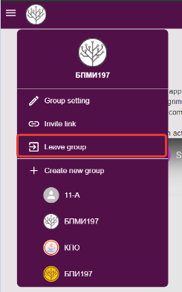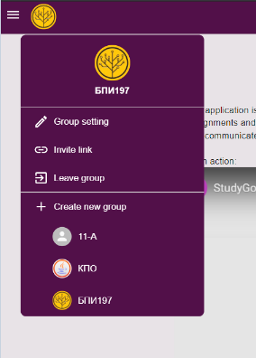

Пользователь может создать свою учебную группу, внеся обязательно непустое название группы и, опционально, URL-ссылку на картинку группы (рис 18):

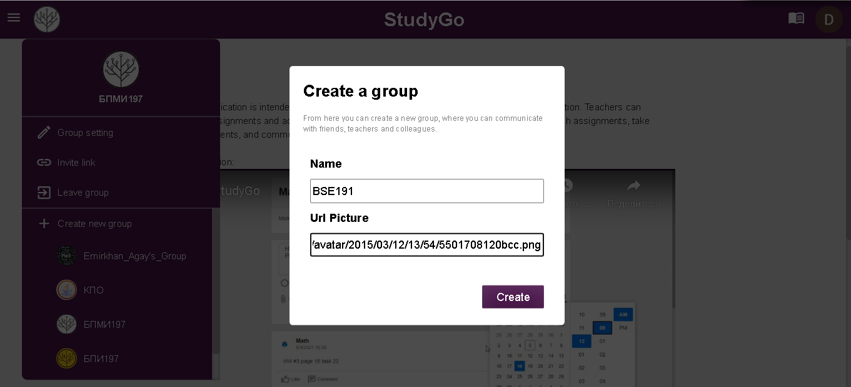

В случае ввода пользователем корректных данных создаваемой группы, данная группа успешно создается и появляется в списке групп пользователя (рис 19):

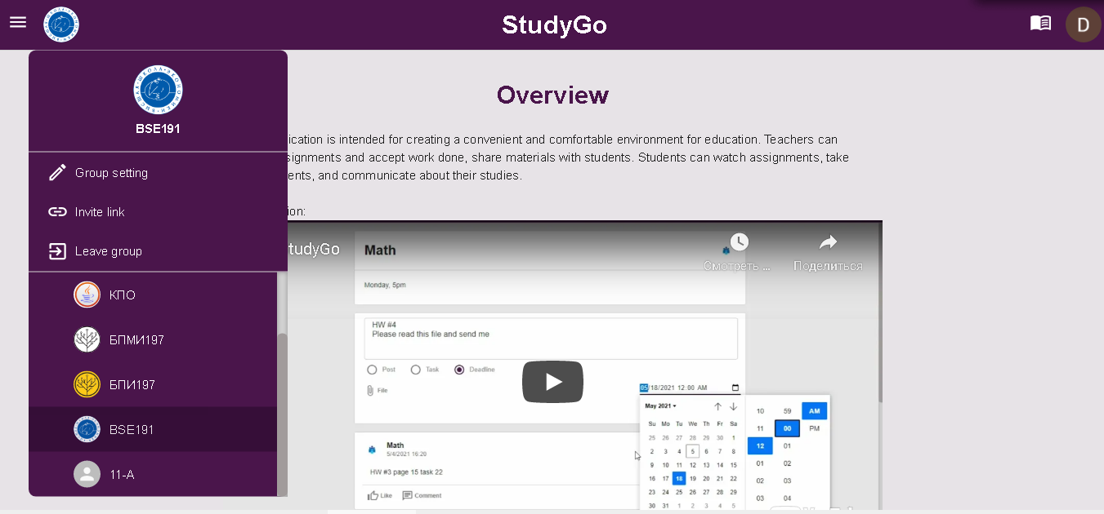

Рисунок 19. Появление группы в списке групп

В случае попытки создания пользователем группы с пустым названием выйдет вспомогательное окно с предупреждением данной проблемы, и группа не будет создана (рис 20):

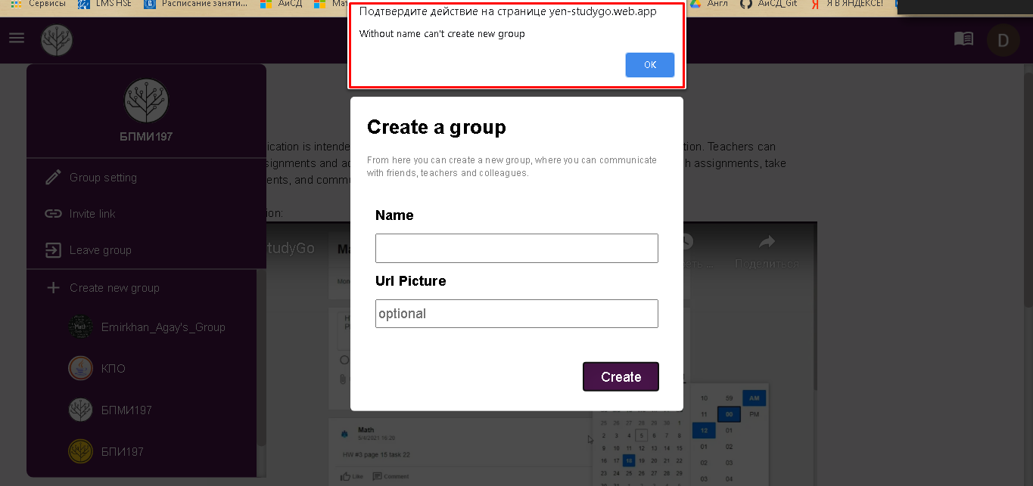

Рисунок 20. Попытка создания группы с пустым названием.

Пользователь может переходить между группами в списке своих групп (рис 20):

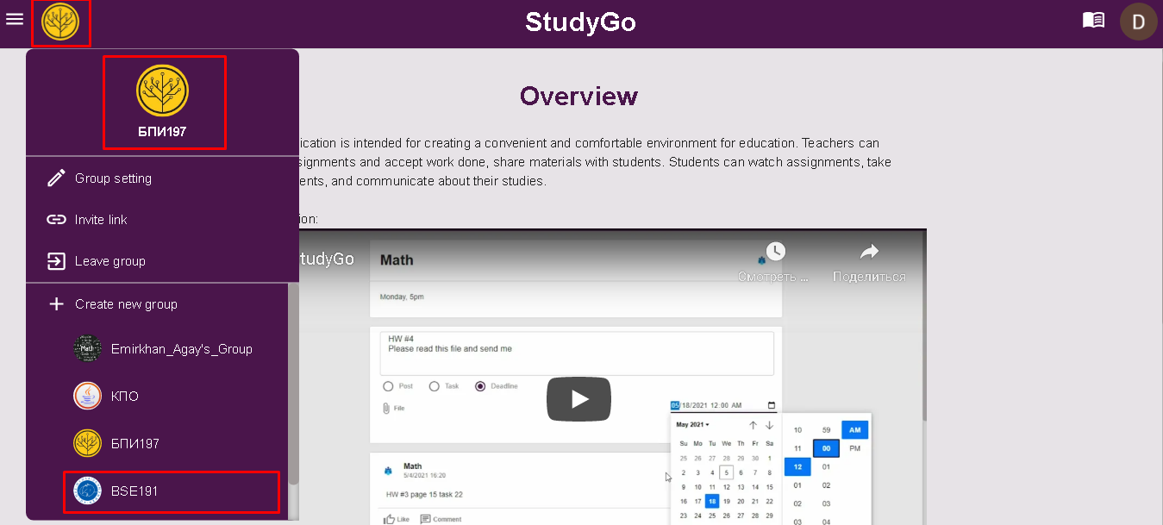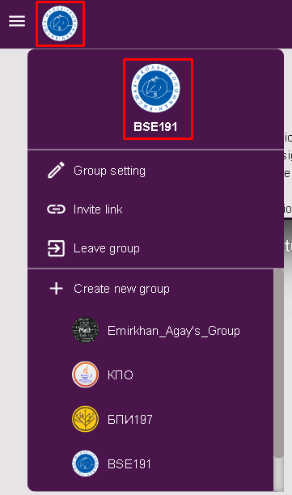

### Навигация по текущей группе

Пользователь может перейти к окну просмотра списка необязательных заданий, нажав на кнопку <Tasks>. Данное окно и переход к нему показаны в пункте 6.2.8.

Пользователь может перейти к окну просмотра списка обязательных заданий, нажав на кнопку <Deadlines>. Данное окно и переход к нему показаны в пункте 6.2.9.

Преподаватель конкретной дисциплины группы или ответственный за какое-либо мероприятие в группе могут создать соответствующий канал, нажав на кнопку <Add Channel>, после чего канал появляются в списке каналов (рис 22):

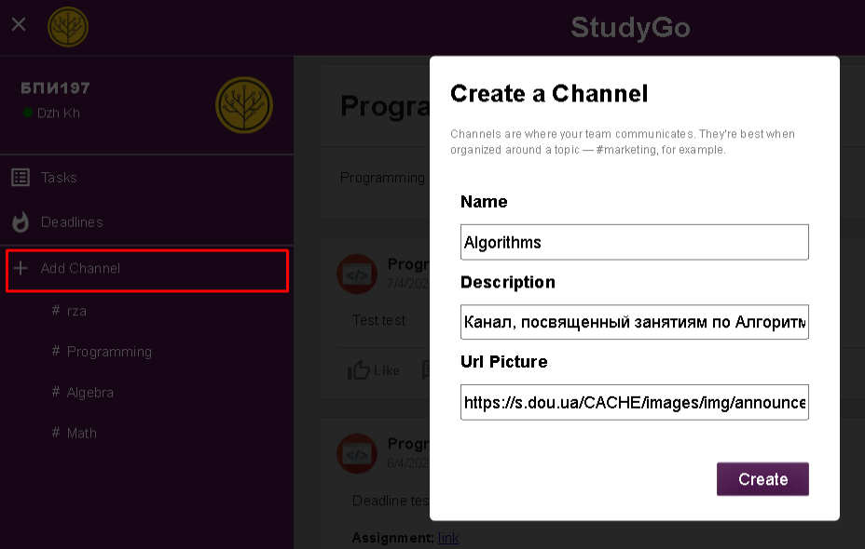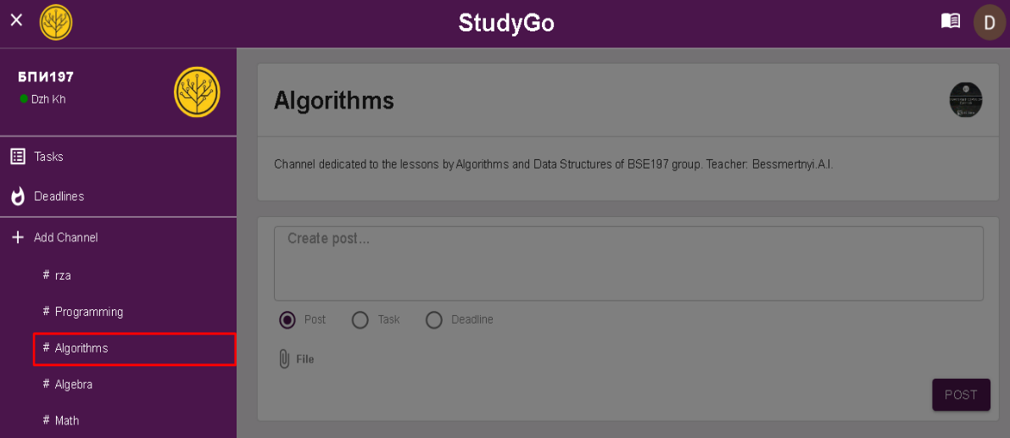

При попытке создать канал с пустым названием, пользователю выдается соответствующее сообщение и канал не создается (рис 23):

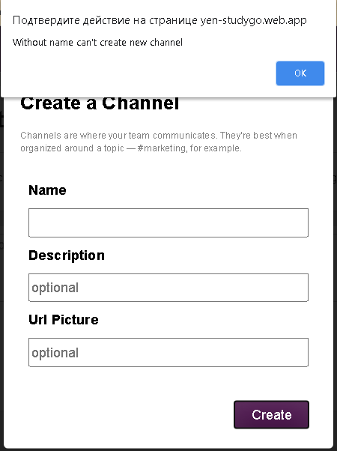

Рисунок 23. Попытка создания канала с пустым названием

### Создание публикаций

Публикацию может создавать только создатель канала в своем канале, то есть это преподаватель дисциплины, которой посвящен канал, либо ответственный за какое-либо мероприятие, которому посвящен канал. Публикация создается через специальный блок публикации, который доступен только владельцу канала (рис 24). Через этот блок можно создать сообщения трех видов (объявление - <Post>, необязательное задание - <Task> и обязательное задание - <Deadlines>), можно прикрепить файл к публикации и, в случае с обязательным заданием (рис 25), можно указать крайний срок по выполнению задания.

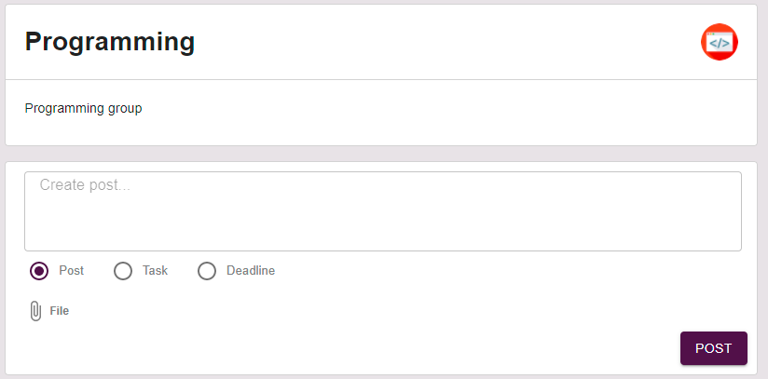Рисунок 24. Блок, через который можно создать публикацию

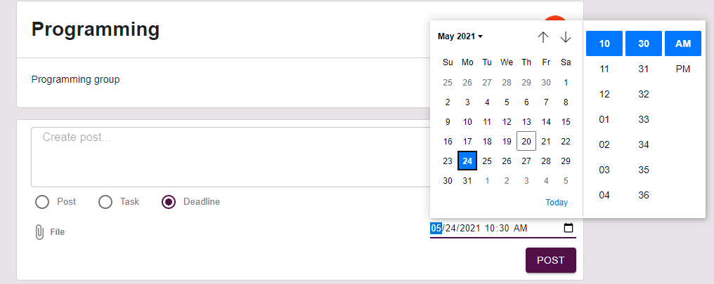

Рисунок 25. Публикация обязательного (с крайним сроком) задания

### Загрузка решений в ответ на обязательные задания

Обучающийся может загружать в ответ на обязательное задание от преподавателя свое решение в виде файла. Загрузка происходит через блок обязательного задания по нажатии на кнопку <Submit> (рис 26). Для загрузки файла открывается вспомогательное окно загрузки (рис 27).

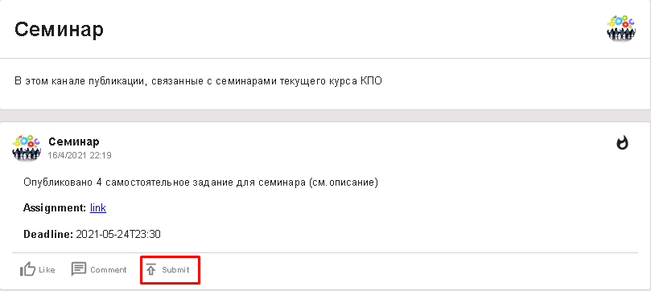

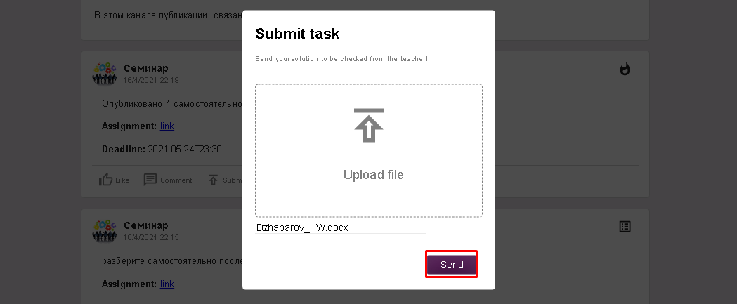Рисунок 26. Блок с обязательным заданием, на который можно отправить файл-решение.

Рисунок 27. Вспомогательное окно для загрузки файла с решением.

Далее, студент может ознакомиться с обратной связью от преподавателя по выполненной работе в виде оценки и комментария в окне с обратной связью, переход к которому показан в пункте 6.2.4.

### Выдача обратной связи от преподавателя

Преподаватель может посмотреть список студентов, которые выслали работы в ответ на определенное обязательное задание, в отдельном окне, переход к которому осуществляется через блок данного обязательного задания по кнопке <Submitted works> (рис 28).

В этом же окне преподаватель может выставить оценки и комментарии к работам через вспомогательное окно (рис 29)

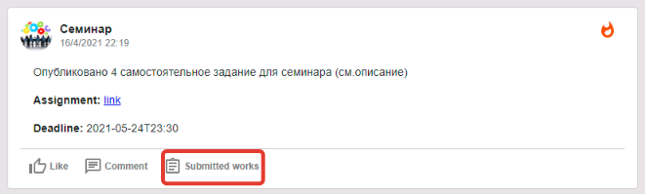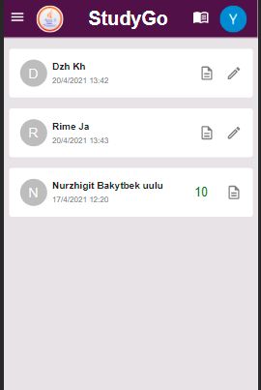

Рисунок 28. Переход к окну со списком студентов, выславших на проверку работы

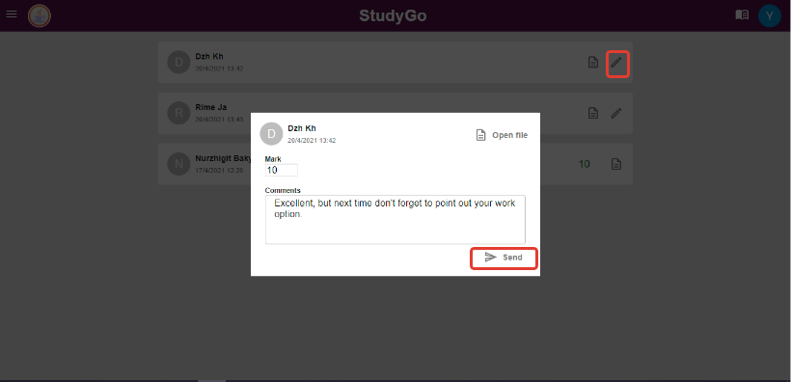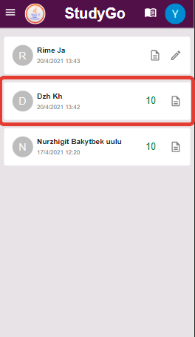

Рисунок 29. Выдача обратной связи к работе студента.

# ПРИЛОЖЕНИЕ

# ПРИЛОЖЕНИЕ 1

## ТЕРМИНОЛОГИЯ

Группа (учебная) в приложении — это представление обычной академической группы, за одним исключением: могут быть группы со студентами из разных академических групп, например, группа студентов со всего потока.

Канал — это представление конкретной дисциплины внутри группы, либо какого-то мероприятия. Внутри канала имеется лента (список) сообщений трех типов: объявления и задания с обязательным и необязательным выполнением.

Мероприятие — это определенное регулярное или предстоящее событие, например: семинар, лекция, консультация, экзамен, коллоквиум, презентация, выступление и так далее.

Задание с обязательным выполнением – это задание, у которого есть крайний срок по сдаче.

Задание с необязательным выполнением – это задание, у которого нет крайнего срока по сдаче.

Сообщение (оно же публикация) — это блок в ленте канала с конкретным объявлением и заданием. Публикуется только создателем канала, то есть учителем.

Создатель канала — это преподаватель дисциплины, которому посвящен канал, или ответственный за мероприятие, которому посвящен канал. Только создатель канала может создать публикацию внутри своего канала.

Результат проверки – это оценка (=балл) и комментарий (=отзыв) по работе ученика.

Картинка канала – это аватар канала.

Пользователи приложения – это учителя и ученики.

Объявление – это просто публикация с какой-то обычной или организационной новостью, может быть даже афиша, реклама или заявление. Можно указывать краткое текстовое объяснение по какой-нибудь теме или текстовые решения каких-то задач.

Отзыв по работе – это комментарий по работе от учителя, где он может подробно указать на ошибки в решении ученика или написать похвальные слова, что, например, работа выполнена хорошо, отлично.

Firebase — это облачная база данных, которая позволяет пользователям хранить и получать сохраненную информацию, а также имеет удобные средства и методы взаимодействия с ней.

# ПРИЛОЖЕНИЕ 2

**СПИСОК ИСПОЛЬЗОВАННОЙ ЛИТЕРАТУРЫ**

1. ГОСТ 19.101–77 Виды программ и программных документов. //Единая система программной документации. – М.: ИПК Издательство стандартов, 2001.
2. ГОСТ 19.102–77 Стадии разработки. //Единая система программной документации. – М.: ИПК Издательство стандартов, 2001.
3. ГОСТ 19.103–77 Обозначения программ и программных документов. //Единая система программной документации. – М.: ИПК Издательство стандартов, 2001.
4. ГОСТ 19.104–78 Основные надписи. //Единая система программной документации. – М.: ИПК Издательство стандартов, 2001.
5. ГОСТ 19.105–78 Общие требования к программным документам. //Единая система программной документации. – М.: ИПК Издательство стандартов, 2001.
6. ГОСТ 19.106–78 Требования к программным документам, выполненным печатным способом. //Единая система программной документации. – М.: ИПК Издательство стандартов, 2001.
7. ГОСТ 19.301–79 Программа и методика испытаний. Требования к содержанию и оформлению. //Единая система программной документации. – М.: ИПК Издательство стандартов, 2001.
8. ГОСТ 19.603–78 Общие правила внесения изменений. //Единая система программной документации. – М.: ИПК Издательство стандартов, 2001.
9. ГОСТ 19.604–78 Правила внесения изменений в программные документы, выполненные печатным способом. //Единая система программной документации. – М.: ИПК Издательство стандартов, 2001.
10. ГОСТ 19.201–78 Техническое задание. Требования к содержанию и оформлению. //Единая система программной документации. – М.: ИПК Издательство стандартов, 2001.
11. ГОСТ 19.401–78 Текст программы. Требования к содержанию и оформлению. //Единая система программной документации. – М.: ИПК Издательство стандартов, 2001.
12. ГОСТ 19.404–79 Пояснительная записка. Требования к содержанию и оформлению. //Единая система программной документации. – М.: ИПК Издательство стандартов, 2001.
13. ГОСТ 19.505–79 Руководство оператора. Требования к содержанию и оформлению. //Единая система программной документации. – М.: ИПК Издательство стандартов, 2001.
14. ГОСТ 15150–69 Машины, приборы и другие технические изделия. Исполнения для различных климатических районов. Категории, условия эксплуатации, хранения и транспортирования в части воздействия климатических факторов внешней среды. – М.: Изд-во стандартов, 1997.

**ЛИСТ РЕГИСТРАЦИИ ИЗМЕНЕНИЙ**

|  |  |  |  |  |  |  |  |  |  |
| --- | --- | --- | --- | --- | --- | --- | --- | --- | --- |
| Лист регистрации изменений | | | | | | | | | |
| Номера листов (страниц) | | | | | Всего листов (страниц в докум.) | № документа | Входящий № сопроводительного докум. и дата | Подп. | Дата |
| Изм. | Измененных | Замененных | Новых | Аннулированных |  |  |  |  |  |
|  |  |  |  |  |  |  |  |  |  |
|  |  |  |  |  |  |  |  |  |  |
|  |  |  |  |  |  |  |  |  |  |
|  |  |  |  |  |  |  |  |  |  |
|  |  |  |  |  |  |  |  |  |  |
|  |  |  |  |  |  |  |  |  |  |
|  |  |  |  |  |  |  |  |  |  |
|  |  |  |  |  |  |  |  |  |  |
|  |  |  |  |  |  |  |  |  |  |
|  |  |  |  |  |  |  |  |  |  |
|  |  |  |  |  |  |  |  |  |  |
|  |  |  |  |  |  |  |  |  |  |
|  |  |  |  |  |  |  |  |  |  |
|  |  |  |  |  |  |  |  |  |  |
|  |  |  |  |  |  |  |  |  |  |
|  |  |  |  |  |  |  |  |  |  |
|  |  |  |  |  |  |  |  |  |  |
|  |  |  |  |  |  |  |  |  |  |